**Povrch tela stavovcov**

Ku stavovcom patria tieto triedy živočíchov: ___________________________________________________

_________________________________________________

**Povrch tela stavovcov tvorí viacvrstvová _____________**

**Koža**

Je nezastupiteľný **orgán**, ktorý plní veľmi dôležité funkcie:

* **__________________** zabezpečuje ochranu pred choroboplodnými zárodkami (ako sú vírusy, baktérie)
* **termoregulačná** - ________________________________________________________________
* vylučovacia (vylučuje __________, zabezpečuje tak ______________________ tela)
* zásobná (obsahuje tuk, vitamíny,..)

Zloženie kože: Koža sa skladá z _____ vrstiev.

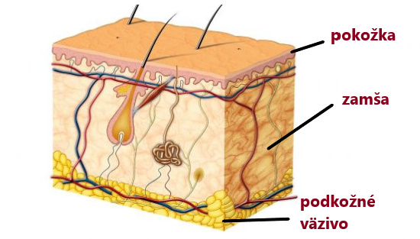

Z kože vyrastajú **kožné útvary - ____________________________ a rohovinové útvary - ___________**

________________________ .

**1.)Koža rýb:**

Je pokrytá **___________________.** V prírode existujú druhy rýb, ktorým šupiny chýbajú a ich telo tvorí len tenká vrstva kože. Šupiny obaľuje ____________ .

**2.)Koža obojživelníkov:**

-je **_______________, bez _____________, zvlhčovaná _________________** .

Môže obsahovať __________________ žľazy (salamandra, ropucha).

**3.)Koža plazov:**

-je **suchá, s rohovinovými šupinami alebo štítkami** (krokodíl). Koža je pravidelne __________________ (jašterice- po častiach, hady- naraz).

**4.)Koža vtákov:**

-je pokrytá **_______________**. Vodné vtáky majú mastnú kožu a perie vďaka ________________ žľaze, ktorá sa nachádza nad ___________________.

Sfarbenie peria má význam pri párení. Výmena peria počas roka sa nazýva **____________________**.

**5.)Koža cicavcov:**

-je pokrytá srsťou:

**dlhšia srsť** má ochrannú funkciu, **kratšia srsť** (podsrstie) má termoizolačnú funkciu. *Pĺznutie* – je